## **中央民族大学2021年接收推荐免试研究生（含直博生）工作安排**

[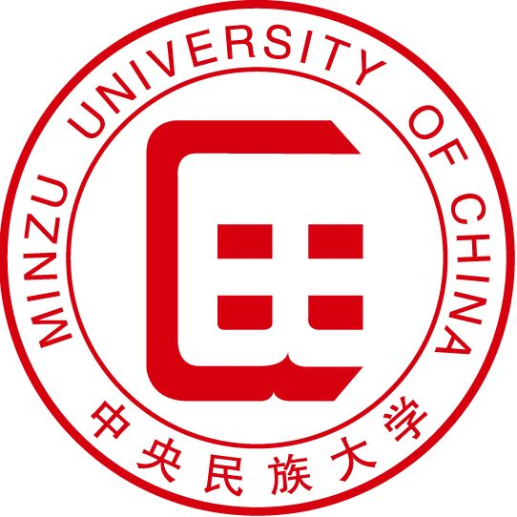](https://author.baidu.com/home?from=bjh_article%26app_id=1618822574885782)

[中央民族大学](https://author.baidu.com/home?from=bjh_article&app_id=1618822574885782" \t "https://baijiahao.baidu.com/_blank)

发布时间：09-1716:15中央民族大学



**一、接收专业和名额**

（一）接收专业

我校接收推荐免试研究生专业参见附表，最终以中国研究生招生信息网公布为准。

（二）接收名额

各专业接收推荐免试研究生（含直博生）的拟定人数参见附表，实际接收人数学院会根据申请人数及生源质量情况进行调整。

**二、申请条件**

（一）热爱祖国，遵纪守法，品德良好，具有服务国家服务人民的社会责任感。

（二）学风端正，无任何考试作弊和剽窃他人学术成果记录，未受过任何处分。

（三）获得毕业学校推荐免试资格的2021届优秀应届本科毕业生。

（四）如学院制定其他条件，考生申请时需同时满足。

（五）申请直博生者除同时满足上述条件外，还需要满足各学院根据学科专业特点制定的关于申请者学术研究能力和外国语水平的具体要求。

**三、奖助学金政策**

（一）研究生学业奖学金。按照《中央民族大学研究生学业奖学金评定办法》执行。

（二）助学金及助管。我校研究生（全日制非定向档案在校）攻读学位期间，硕士每人每年享受国家助学金6000元，博士每人每年享受国家助学金15000元。被聘用的研究生助管每人每月500元（一年发10个月）。

（三）国家奖学金及其他。优秀的研究生（全日制）攻读硕士学位期间，都可以申请国家奖学金，硕士每次20000元，博士每次30000元，此外研究生还可以申请宝钢奖学金、双百奖学金等。

**四、申请程序**

（一）2021年学校启用中央民族大学推荐免试研究生校内预报名系统，“中国研究生招生信息网”推免服务系统开通前，凡申请免试攻读我校2021年全日制研究生请于9月15日8点至9月22日24点登陆http://grsjy.muc.edu.cn/zsxt/进行预报名并按照要求提交电子材料。

（二）接收学院对学生进行资格审核，并向通过资格审核的发送复试通知，具体通知时间由接收学院确定。

（三）复试：时间为9月24日-27日，具体复试时间、复试内容、复试形式由学院定，详细见各学院公布的复试安排，考生复试前考生须在预报名系统中提交以下材料的原件电子扫描件：

1．《中央民族大学2021年接收推荐免试硕士生申请表》；

2．《中央民族大学2021年接收推荐免试硕士生个人陈述》；

3．申请人毕业学校两位副教授或教授的《推荐信》；

4．本科期间成绩单（须盖毕业学校教务处公章）；

5．学术科研成果、获奖证书、外语过级证书复印件（复试时校验原件）；

6.申请人有效居民身份证复印件及《教育部学籍在线验证报告》（学信网下载）。

（四）中国研究生招生信息网“推免服务系统”报名。全部复试学生9月28日（具体时间根据教育部开通“推免服务系统”的时间进行调整）必须通过中国研究生招生信息网“推免服务系统”报名并填报“中央民族大学”，并按照相关程序接收复试通知、待录取通知，否则视为放弃中央民族大学接收资格。

**五、其他**

（一）推免生申请材料中的《申请表》、《个人陈述》、《推荐信》模板请从附件下载。

（二）研招办对拟接收推免生名单网上公示10个工作日。如果申请者提供虚假信息，将取消其拟录取资格。

（三）根据北京市发改委、北京市财政局《关于部分高等教育招生考试收费标准的函》，各学院可以在复试时向考生收取复试费，标准为100元/考生。

（四）各学院联系方式参见研究生院网站。

（五）已经被我校拟录取为免试研究生的学生再报考2021年硕士研究生考试将取消推免生资格。

**附表**

**2021年接收推荐免试研究生（含直博生）**

**专业及人数（拟定）**



